‘‘Don’t be pushed around by the fears in your mind. Be led by the dreams in your heart”
Roy T. Bennett.

Гомельский государственный университет имени Франциска Скорины
Студенческая газета кафедры английского языка

WELCOME!
№ 3 март 2021 г.
Кафедра английского языка обеспечивает преподавание дисциплины «Английский язык» на восьми факультетах университета на дневной и заочной формах обучения, в группах магистрантов. Поэтому каждый выпуск студенческой газеты подготовлен студентами и магистрантами конкретного факультета, что позволяет читателям увидеть разные точки зрения на события и узнать новости из жизни представителей различных специальностей.

WHAT IS THE NEWS?

3 марта в стенах ГГУ состоялась традиционная Международная научно-практическая онлайн-конференция студентов и молодых ученых «Теория и практика обучения иностранным языкам: традиции и перспективы развития»
Учредителями конференции выступают факультет романо-германских языков Московского государственного областного университета (г. Москва, Российская Федерация) и факультет иностранных языков Гомельского государственного университета имени Франциска Скорины (г. Гомель, Беларусь).
В этом году особо актуально стояла тема дистанционных форм организации образовательного процесса, организации учебного взаимодействия обучающихся в процессе овладения иностранным языком в цифровой образовательной среде.
Большой интерес и оживленную дискуссию вызвали доклады, посвященные рассмотрению особенностей развития лексических навыков у учащихся посредством использования онлайн платформы Google Classroom и образовательный потенциал мобильной интернет-технологии Learningapps.org. Участники конференции также осветили такие вопросы, как роль скороговорок в организации уроков английского языка на начальном этапе обучения и оптимизация процесса обучения.
Особое внимание было уделено рассмотрению культурной среды и ее значимости для овладения детьми иностранным языком. Научная встреча прошла в дружественной и деловой атмосфере.
OUR EVENTS …

МИСТЕР УНИВЕРСИТЕТА – 2021
В преддверии Международного женского дня в ГГУ имени Франциска Скорины в 31-й раз состоялся общеуниверситетский конкурс «Мистер университета».

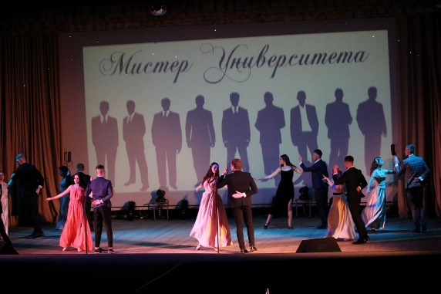

Конкурс является одним из самых ожидаемых и ярких событий. С каждым годом шоу становится все увлекательней, а интрига, кто же станет победителем, все более волнующей. В этот раз за почетный титул «Мистер университета» боролись 8 харизматичных молодых людей: Павел Костунов, исторический факультет; Александр Лебедев, биологический факультет; Вадим Парфенцов, факультет физической культуры; Данила Плющай, юридический факультет; Никита Орендаренко, факультет психологии и педагогики; Роман Андросов, исторический факультет; Денис Дунаев, биологический факультет; Артем Курилович, факультет иностранных языков.
Жюри, в состав которого вошли исключительно представительницы прекрасного пола, по достоинству оценило творческие способности, артистическое мастерство, эрудицию и другие данные участников. Каждый из претендентов на почетный титул проявил себя в 3-х этапах: литературном, творческом и театральном. На протяжении соревнования молодые люди представляли себя героями русской и мировой литературы, демонстрировали вокальные, хореографические и актерские способности, а также напоминали зрителям о шедеврах кинематографа.

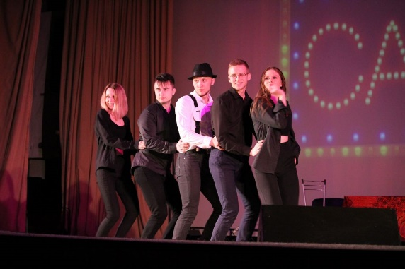

В жаркой борьбе титул «Мистер университета» отвоевал студент факультета физической культуры Вадим Парфенцов. Вице-мистером стал студент биологического факультета Денис Дунаев. Гармоничным дополнением конкурсной программы стали выступления солистов студенческого клуба. Поздравляем победителя и желаем ему дальнейших успехов!

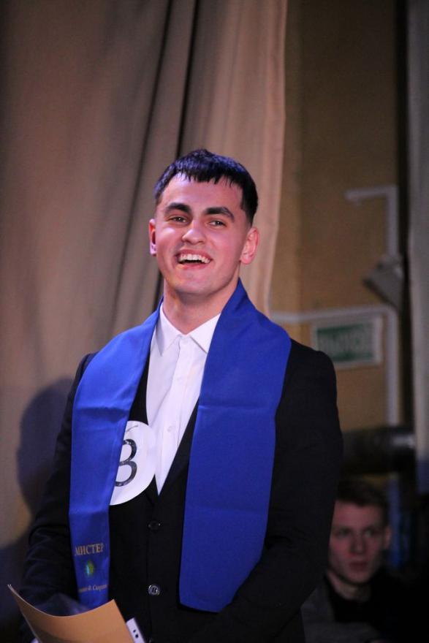

World’s news
The Curiosity rover has sent a new high-resolution photo from Mars.
The link to the photo, which was taken on March 5 using the MastCam Right camera, was published on his page on the social network Twitter by planetary scientist Thomas Appere. The image resolution is 10809×2954 pixels. The news included both a thumbnail image and a link to the file in full resolution. To clarify, the photo was created from 30 separate images.
The Perseverance rover continues its exploration and sends new photos of the Red Planet.
In one of the photos, you can see the shadow cast by the device. At the time of publication of the news, the Perseverance spacecraft traveled about 70 meters on the surface of Mars. He had to explore the area to choose a place to launch the Ingenuity drone.

The ship that blocked the Suez Canal was removed from the shoal

Rescue teams have lifted the Ever Given container ship stranded in the Suez Canal. This was reported on Monday by Bloomberg with reference to the company Inchcape Shipping, which is engaged in maritime transportation.

It is not yet specified how soon the traffic on the waterway will be restored.
The container ship with a displacement of 220 thousand tons and a length of 400 m belongs to the Japanese company Shoei Kisen and goes under the Panamanian flag. On March 23, the ship blocked the single-lane southern part of the Suez Canal due to strong winds and a sandstorm, changing course and resting her bow and stern on the opposite banks of the channel.

The cat delayed the departure of the high-speed train for two and a half hours
In London, a cat climbed on the roof of a train and delayed its departure for two and a half hours, reports lenta.ru.

"Fortunately, curiosity did not kill this cat, and we are glad that it did not waste one of its nine lives," joked station manager Joe Hendry.

A GLIMPSE OF BRITAIN
Saint Patrick's Day
Saint Patrick's Day, or the Feast of Saint Patrick is a cultural and religious celebration held on 17 March, the traditional death date of Saint Patrick.
Saint Patrick's Day is a public holiday in Republic of Ireland and Northern Ireland, the Canadian province of Newfoundland and Labrador, and the British Overseas Territory of Montserrat. It is also widely celebrated in the United Kingdom.

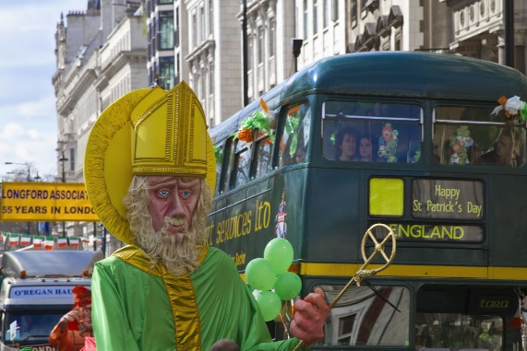
Celebrations generally involve public parades and festivals, Irish traditional music sessions, and the wearing of shamrocks, green clothing or green accessories. There are also formal gatherings such as banquets and dances. Shamrock is the main symbol of the holiday. Shamrock was used by Saint Patrick to illustrate the dogma of the Holy Trinity.
Birmingham holds the largest Saint Patrick's Day parade in Britain with a city centre parade over a 3 km route through the city centre. London, since 2002, has had an annual Saint Patrick's Day parade which takes place on weekends around the 17th, usually in Trafalgar Square.

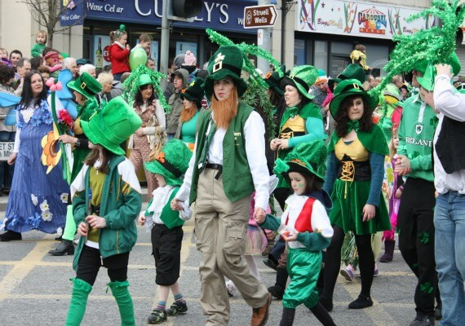

"Red nose day"

Once every two years in the spring in England, the "Red Nose Day" is held — a charity event for orphans and disabled children. This year, the "Red Nose Day" was held on March 14. As a rule, all over England, they collect money, organize processions, draw jokes. Аrtists hold charity concerts, athletes and ordinary people run marathons, attracting investments, people dress up in clown clothes, make all sorts of hairstyles, paint their faces in different colors.
One of the symbols of this day is a red clown nose.
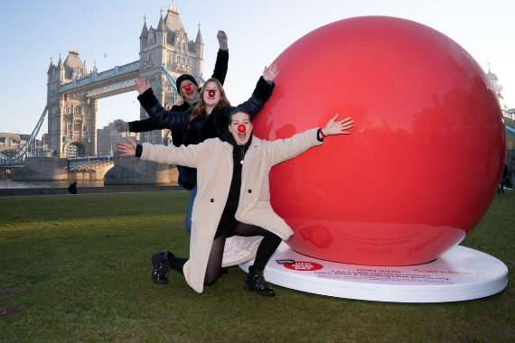

On the eve of the "Red Nose" holiday, you can buy it in many supermarkets in England. The money received from the sale of red noses goes to a charity fund. Every year, the shape of the nose is different — a nose with a laughing face or with handles, a nose-a tomato or a fluffy nose, with a changing color or a nose with a squeaker, with a tongue, or just a big nose that can be attached to the house, to the car, wherever your heart desires!

«Welcome», студенческая газета кафедры межкультурных коммуникаций и международного туризма ГГУ им. Ф. Скорины.
Редколлегия: Крицкая А.А.
Уважаемые студенты и преподаватели! Присылайте в редакцию нашей газеты стихи, фотоработы, статьи и заметки на электронный адрес: sazhina@gsu.by
Наш адрес: 246019, г. Гомель, ул. Советская, 102, аудитория 3-19

